Tillsynsbegäran – information om höga naturvärden och fridlysta arter i avverkningsanmälan A 28119-2025 i Falu kommun
Denna tillsynsbegäran behandlar höga naturvärden i avverkningsanmälan A 28119-2025 i Falu kommun som inkom 2025-06-10 och omfattar 7,4 ha.
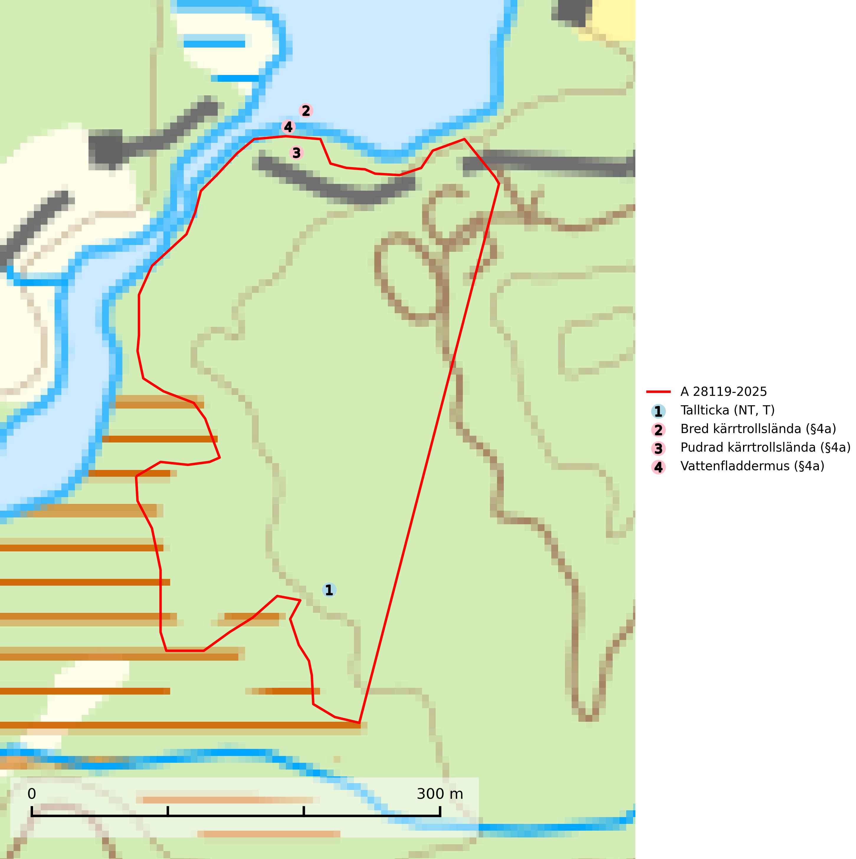
Figur 1. Fyndplatser för naturvårdsarter i och inom 21 meter från avverkningsanmälan. Markörer utan svart kant är placerade på fyndplatsen. Markörer med svart kant är placerade vid sidan av fyndplatsen har ett svart streck som visar fyndplatsens exakta position. Kartans mittpunktskoordinat är N 6729632, E 533854 i SWEREF 99 TM.
I och inom 21 meter från avverkningsanmälan finns fynd av 4 naturvårdsarter, varav 1 är rödlistad, 3 är fridlysta och 1 är typisk (T): tallticka (NT, T), bred kärrtrollslända (§4a), pudrad kärrtrollslända (§4a) och vattenfladdermus (§4a). Se Figur 1.

Tillsynsbegäran
Vi begär härmed att Skogsstyrelsen fattar beslut enligt miljöbalken som säkerställer att skogens höga naturvärden bevaras samt att EU-lagstiftning efterlevs och att artskyddsbrott förhindras.
Vi önskar även ta del av de ställningstaganden och beslut som myndigheten meddelar till följd av aktuell avverkningsanmälan och föreningens inlaga (se 34 § förvaltningslagen).

Naturvårdsarter och fridlysta arter
Nedan följer beskrivningar av de naturvårdsarter och fridlysta arter som har sina livsmiljöer och växtplatser i den avverkningsanmälda skogen. De påträffade naturvårdsarterna är ett tydligt kvitto på att det rör sig om en skog med höga naturvärden.
Tallticka (NT) uppträder först på tallar som är 100–150 år gamla men är vanligast på träd som är runt 150–200 år eller äldre. I skogslandskapet är den främst knuten till tallnaturskogar och restbiotoper med biologiskt gamla träd och signalerar vanligtvis skyddsvärda tallbestånd med höga naturvärden. Tallticka är typisk art för 9010 Taiga och 9060 Åsbarrskog (SLU Artdatabanken, 2023; Nitare & Skogsstyrelsen, 2019).
Vattenfladdermus (§4a) omfattas av bilaga 4 EU:s art- och habitatdirektiv vilket innebär ett strikt skydd där arten och dess livsmiljöer ska bevaras. Arten förekommer mest vid vatten, vid både sjöar och vattendrag där den födosöker antingen tätt ovanför vattenytan eller i strandskog. Kolonin kan ligga ganska långt från vatten och den kan ibland jaga i skog flera kilometer från vatten. För vattenfladdermusen bör framförallt åtgärder planeras och vidtas i strandnära områden. Sumpskog och hålträd behöver bevaras och återskapas. Gamla träd med grov bark, skador, håligheter eller döda delar bör lämnas och yngre träd (efterträdare) tillåtas finnas kvar och åldras för att säkra framtida förekomst av lämpliga yngelmiljöer. Övervintringsplatser måste skyddas effektivt från störningar. Vattenfladdermus är typisk art för 8310 Grottor och 8330 Havsgrottor (SLU Artdatabanken, 2025).

